**Edicto**

La secretaría del Juzgado Cuarto Civil del Circuito Especializado en Restitución de Tierras de Pasto

**Hace saber**

A todas las personas que tengan derechos legítimos y a los acreedores con garantía real y otros acreedores de obligaciones relacionadas, así como a las personas inciertas e indeterminadas que se consideren afectadas por el trámite de la solicitud de restitución de tierras y la suspensión de los procesos y procedimientos judiciales y administrativos, respecto del siguiente predio:

Nombre de los predios: Los Guayacanes

Departamento: Nariño

Municipio: Tablón de Gómez (N)

Corregimiento: La Cueva

Vereda: Puerto Nuevo

Número de matrícula inmobiliaria: 246- 29439 ORIP de La Cruz

Número de cédula catastral: 522580001000000040009000000000

del predio de mayor extensión.

LINDEROS DEL PREDIO

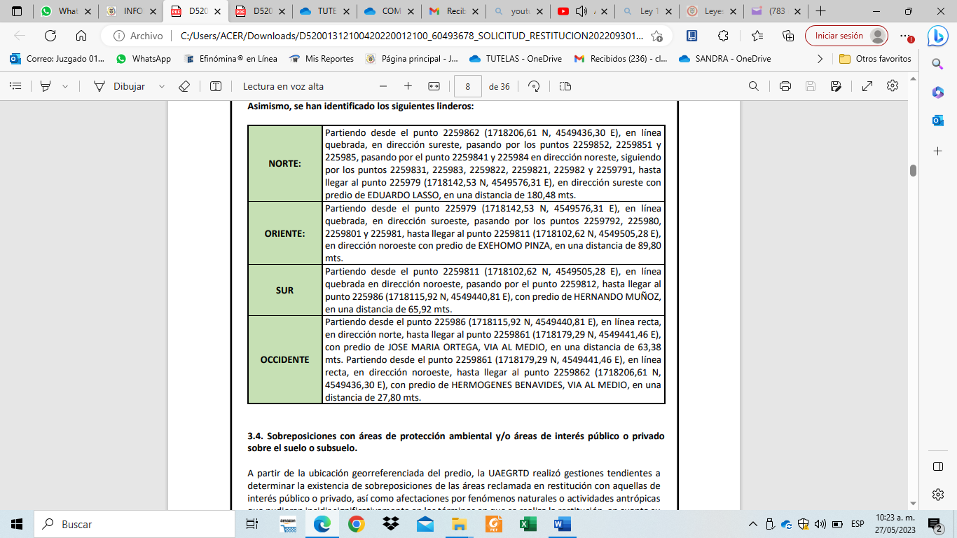

Esta alinderación es tomada del informe técnico predial aportado por la UAEGRTD en la demanda.

Para que comparezcan y hagan parte del proceso de restitución y formalización de tierras radicado en el Juzgado Cuarto Civil Circuito Especializado en Restitución de Tierras de Pasto bajo radicado No. 520013121004-2022-00121-00, formulado por los señores Ramon Ortega Gómez y Libia Gómez Urbano, identificados con cédulas de ciudadanía números 83.181.834 y 27.190.501, respectivamente, a través de la UAEGRTD.

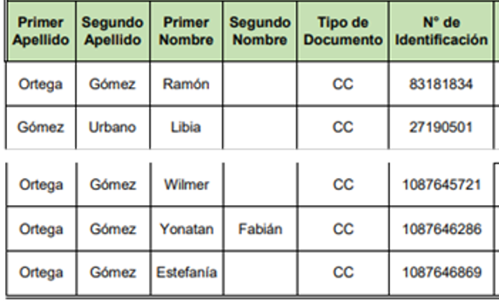

Se hace saber que las personas indeterminadas cuentan con el término de quince (15) días contados a partir del día siguiente al de la publicación para comparecer al proceso a hacer valer sus derechos si a bien lo tienen, de conformidad con lo establecido en el artículo 88 de la Ley 1448 de 2011.

(Firmado electrónicamente)

**Javier Eduardo Goyes Ceballos**

Secretario